宏发股份-厦门宏发汽车电子有限公司
2022届毕业生招聘启事
宏发股份（股票代码：SH600885）成立于1984年，总部位于福建省厦门市，专业从事继电器开发、生产与销售，是全球前三大继电器制造商，中国第一大继电器制造商，2020年销售额达103亿元。厦门宏发汽车电子有限公司系厦门宏发股份全资子公司，于2008年底独立运营，主营产品为汽车继电器、汽车电子模块、汽车真空泵等产品，其中汽车继电器占国内30%市场份额，2020年销售额达11.8亿元，2021年预计突破14亿元。
汽车电子公司拥有雄厚的技术力量，作为国家汽车继电器产业基地，承担多项国家标准的制定和多项国家重点项目（智能化汽车继电器技术改造项目）的实施。客户遍布海内外，包括福特、克莱斯勒、通用、菲亚特、沃尔沃、雷诺、一汽、东风、奇瑞、江铃、长城等，享有盛誉。
汽车电子公司自成立以来，一直良好的态势稳步增长。公司正以强劲的势头向着更加高远的目标飞驰，我们需要年轻的你们加入，和我们一起创造更美好的未来。
天高任鸟飞，海阔凭鱼跃。期待您的加入！公司网址：www.hongfa.com

- 宏发汽车电子2022届毕业生需求
部门 | 岗位 | 岗位简介 | 专业需求 | 学历要求 | 需求人数
技术研发类 | 博士后 | 相关博士后课题研究 | 材料工程、电气工程、自动化、机械 | 博士 | 2
技术研发类 | CAE仿真分析 | 继产品热仿真分析 | 电气类、机械类 | 硕士 | 1
技术研发类 | 产品设计（继电器） | 汽车继电器的开发 | 电机电器、电气工程、机械设计 | 硕士 | 5
技术研发类 | 产品设计（电机） | 车载直流有刷电机的开发 | 电机电器、电力电子电气工程、机械设计 | 硕士 | 1
技术研发类 | 测试工程师 | 试验室产品检测 | 电气、自动化、测控技术 | 硕士/本科 | 4
技术研发类 | 制造工程师（英文熟练） | 产品制程工艺开发 | 电子技术、机械类 | 硕士/本科 | 2
品质改善类 | IE工程师（英文熟练） | 精益生产改善 | 工业工程 | 硕士/本科 | 2
品质改善类 | 质量工程师（英文熟练） | 产品质量控制管理 | 质量管理、电子科学与技术、电气工程、机械 | 硕士 | 4
品质改善类 | 改善工程师（英文流利） | 精益六西格玛改善 | 数学类、统计类、工业工程 | 硕士 | 2
职能类 | 标准化工程师（英文熟练） | 企业技术标准拟定和管理 | 机械类、自动化 | 本科 | 1
职能类 | 生产计划（英文熟练） | 生产计划排产 | 工业工程、工商管理 | 本科 | 1
职能类 | 物流专员（英文熟练） | 物料计划采购 | 物流管理、理工科专业 | 本科 | 1
职能类 | 财务专员（英文熟练） | 财务会计工作 | 财务类 | 硕士/本科 | 1
职能类 | 人事专员（英文熟练） | 基础人力资源工作 | 人力资源管理、工商管理 | 硕士/本科 | 1
生产制造类  （有夜班） | TPM-设备工程师 | 自动化设备维护 | 机械类、电气类、自动化 | 本科 | 30
生产制造类  （有夜班） | 工艺工程师 | 产品装配工艺改善 | 机械类、电气类、电子类 | 本科 | 15
生产制造类  （有夜班） | 生产班长 | 生产现场管理 | 工业工程、管理类 | 本科 | 15

- 薪酬福利
1、入职第一年综合收入：本科10万起；硕士18万起
2、安居乐业：落户厦门、厦门4.5折购房①、购房补贴、无息贷款（①相关政策为厦门市人才福利，以当年政策实际情况为准）
3、生活无忧：免费工作餐、员工宿舍、通勤厂车
4、健康保障：六险二金，年度健康体检
5、培训成长：一对一导师制，专业导师带教，量身制定培养计划
6、文化娱乐：运动会、春晚、年终尾牙、中秋博饼、联谊会、社团、部门团建等

- 应聘流程
简历投递——笔试（部分岗位）——面试（视情况安排线上/线下）——Offer发放——三方签约

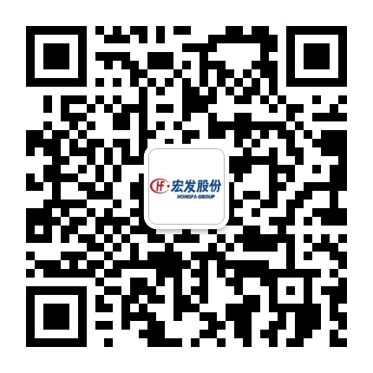
简历投递方式：
1、微信窗口投递：添加右侧招聘微信号，直接在线投递
2、直接发送至HAE_job@163.com，邮件主题：姓名+学校+专业+学历+应聘岗位
3、简历投递后10个工作日内联系

四、联系方式
联系地址：厦门市集美区东林路560-564号厦门宏发汽车电子有限公司
E-mail：sjh@hongfa.cn；HAE_job@163.com

